业务主流程
任务主流程：
- 管理人员创建任务（任务包括发布的时间，任务的内容以及任务的期限）并将任务分配给相应的外勤人员。（外勤人员分为送货人员、售后人员、巡店人员、销售人员）
2.外勤人员接受任务
3.外勤人员去执行任务（例如送货人员去指定地点送货，售后人员去进行售后处理）
4.外勤人员提交任务总结（任务总结包括文字和现场图片）
5.管理人员对任务的完成度进行审核
（期间管理人员可对任务进行撤销,以及对撤销任务撤回）
(期间外勤人员任务过期，管理员可对任务进行延期处理或者废弃处理)

拜访客户主流程：
- 管理人员创建客户（客户详细资料）
- 管理人员分配给相应的外勤人员（限定拜访的到期期限）
3.外勤人员进行拜访
4.外勤人员提交拜访总结，（拜访总结，拜访需求，现场图片）
5.管理人员对拜访进行审核
（拜访途中员工同样可以创建客户，扩宽市场。管理人员对其采纳或者不采纳）
(审核完成后，拜访时间推迟一个月，并分配给外勤人员)

出差主流程：
1.管理人员创建出差并分配给员工（指定目的地址，以及出差的内容）
2.外勤人员首先进行出差登记，确认出差（登记时间）
3.外勤人员抵达目的地后进行登记（登记时间与地点）
4.外勤人员离开时进行离开目的地登记（登记时间与地点）
5.外勤人员回来后进行归来登记。（登记时间）

非流程的一些想法
路径追踪
- 外勤人员的客户端会每隔一定时间（如半小时），自动将地理信息发送给服务器。
（服务器将信息保存在内存中，保存一个星期的数据，超过最近一星期的则清除）
- 将其绘制成一条路线。
3.按时间查询（如当天，近三天，这一星期）
4.如管理人员发现外勤人员的路线有问题，则将路线图片截图保存在磁盘中。

业绩统计（业务层数据统计）
- 管理人员输入开始时间和结束时间
- 系统统计这段时间内的员工业绩信息
①任务方面（其中审核通过的个数，审核不通过的个数，按时完成的个数，到期未 完成的个数）
②客户方面（其中拜访审核通过的个数，拜访审核不通过的个数，拜访按时完成的 个数，拜访到期未完成的个数。客户增添的个数，其中采纳的个数， 未采纳的个数）
③出差方面（出差天数）
3.根据分析得到的数据生成Excel表

- 涉众概要
编号 | 涉众名称 | 涉众说明 | 期望
MMOO1 | 外勤管理人员 | 整个外勤管理系统的后台管理人员。对外勤人员的工作进行安排与审核 | - 管理人员管理外勤人员信息  - 管理任务模块  - 给外勤人员分配任务  4.创建出差并分配给外勤人员。  5.管理客户模块  6.给外勤人员分配需拜访客户  7.管理通讯录模块。  8.发布通知公告。  9.处理投诉建议。
MM002 | 外勤人员 | 外出工作的业务人员 | - 外勤人员进行考勤签到/签退。  - 执行任务模块。  - 执行出差模块。  - 执行拜访客户模块  - 收集新的客户。  6.投诉建议。
MM003 | 客户 | 外勤人员拜访的对象 | - 接受外勤人员的拜访  - 向外勤人员提出需求

3.核心流程图

3.1任务流程
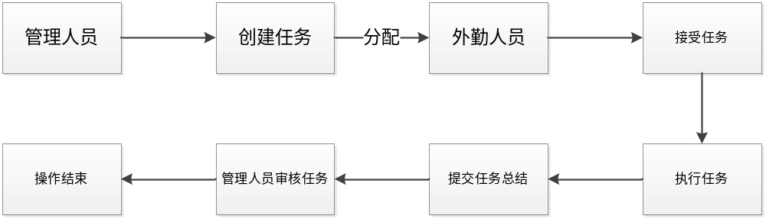 图3-1任务流程图

3.2出差流程

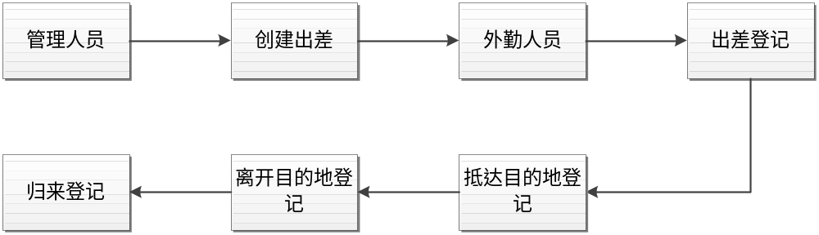 图3-2 出差流程图
3.3客户管理流程

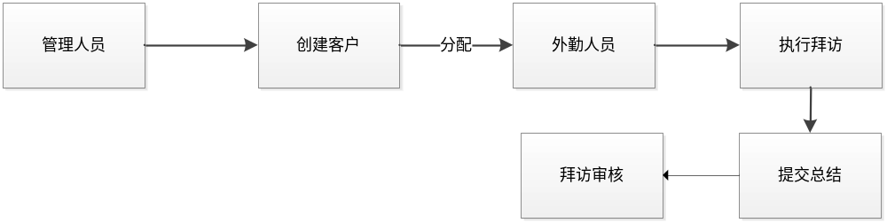
图3-3客户管理流程图

